Dodavatel:
RTS,a.s.
Lazaretní 4038/13

Faktura daňový doklad číslo dokladu: 1800976
variabilní symbol: 1800976
Odběratel:
615 00 Brno-Židenice

MMN, a.s.
Spisová značka:
25533843
IČ:
DIČ:
CZ25533843
WWW:

Krajský soud v Brně, B 2671
Metyšova 465
514 15 Jilemnice
IČ: 05421888 DIČ: CZ05421888
Peněžní ústav
Účet: 446942641/0100
Komerční banka
BIC:KOMBCZPPXXX
IBAN: CZ5201000000000446942641
Forma úhrady: Převodem

Konečný příjemce:

Místo určení:
Číslo objednávky odběratele:
Fakturujeme Vám za administraci zakázky Dodávka infuzní techniky pro MMN a.s., dle uzavřené Příkazní smlouvy 7404, fáze po uplynutí lhůty pro podání nabídek.
Název projektu: Rozvoj, modernizace a posílení odolnosti páteřní sítě MMN, a.s. s ohledem na potenciální hrozby Registrační číslo projektu: CZ.06.6.127/0.0/0.0/21_121/0016268

Položky
Název kód PDP MJ Množství Cena / MJ Částka Sazba DPH
Administrace veřejné zakázky - otevřené řízení - dodávky 1,00 60 000,00 60 000,00 21 %

Rekapitulace CZK

Celkový přehled CZK
Daňová

Osvobozeno Snížená 15% Základní 21
II. snížená %
10

%

Celkem bez DPH 60 000,00
Základ Daň
Přenesená daňová povinnost
Základ
Daň

0,00

0,00

60 000,00
12 600,00

Celkem DPH 12 600,00
0,00
Zaokrouhlení
Celkem k úhradě:
72 600,00
CZK

Datum UÚP: 24.1.2023 Datum splatnosti: 23.2.2023
Datum UZP: 24.1.2023 Datum vystavení: 24.1.2023

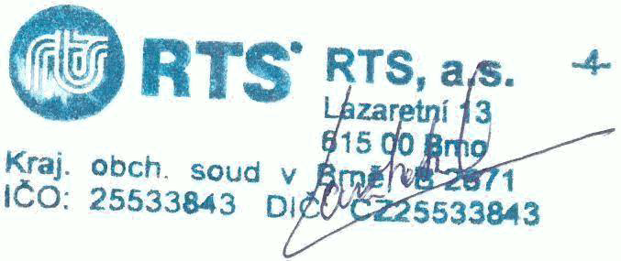

...............................................................................................
...............................................................................................
razítko+podpis
razítko+podpis

Fakturu vytvořil(a): Stránka číslo 1 Vytvořeno v programu INFOpower
Bevilacquová Dana Mgr.
dana.bevi@rts.cz
545120283

